滑模部分仿真搭建过程
- 获取ialpha、ibeta和Ualpha、Ubeta
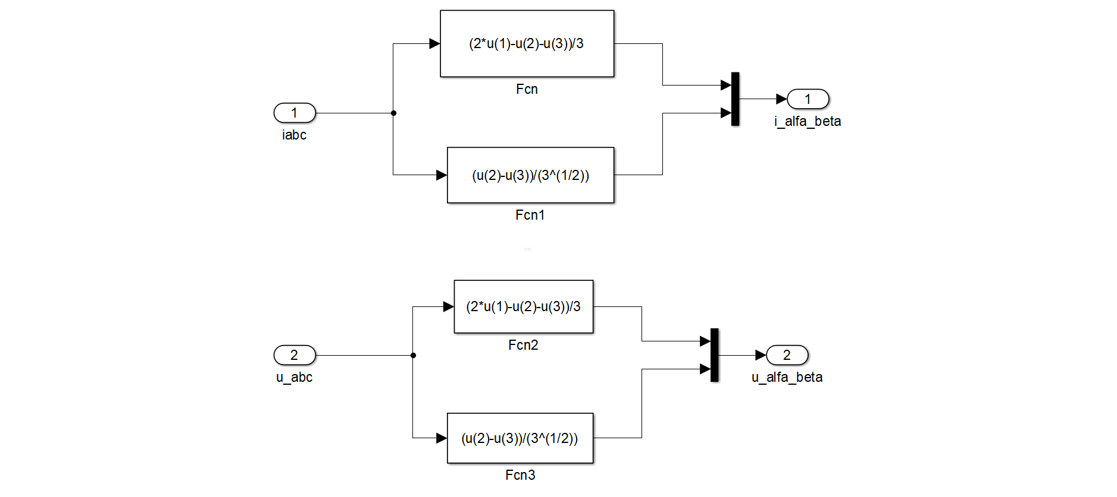
- 通过滑模观测器计算扩展反电动势 Ealpha和Ebeta
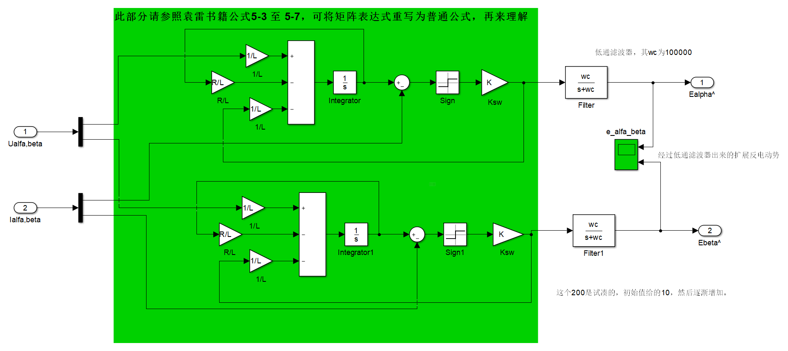
- 通过扩展反电动势Ealpha和Ebeta计算位置角
